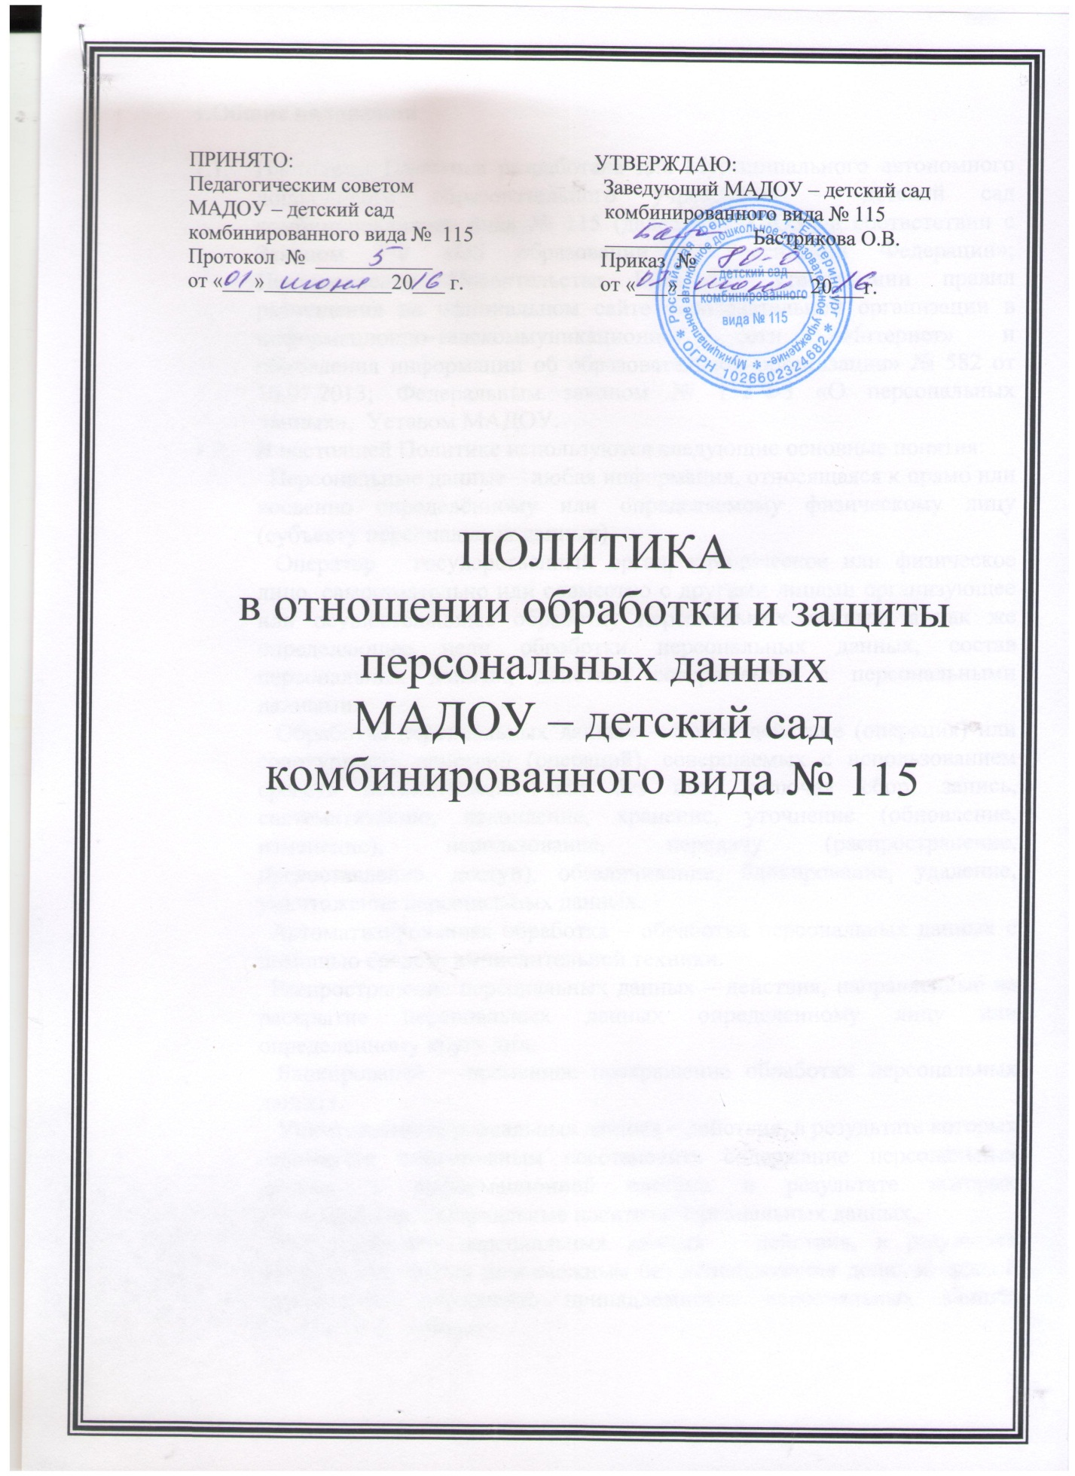

1.Общие положения
  - Настоящая Политика разработана для Муниципального автономного дошкольного образовательного учреждения – детский сад комбинированного вида № 115 (далее – МАДОУ) в соответствии с Законом РФ «Об образовании в Российской Федерации»; Постановления Правительства РФ «Об утверждении правил размещения на официальном сайте образовательной организации в информационно-телекоммуникационной сети «Интернет» и обновления информации об образовательной организации» № 582 от 10.07.2013; Федеральным законом № 152-ФЗ «О персональных данных», Уставом МАДОУ.
  - В настоящей Политике используются следующие основные понятия:
Персональные данные – любая информация, относящаяся к прямо или косвенно определённому или определяемому физическому лицу (субъекту персональных данных).
Оператор - государственный орган, юридическое или физическое лицо, самостоятельно или совместно с другими лицами организующее или осуществляющее обработку персональных данных, а так же определяющее цели обработки персональных данных, состав персональных данных, действия совершаемые с персональными данными.
Обработка персональных данных – любое действие (операция) или совокупность действий (операций), совершаемых с использованием средств автоматизации или без них, включая сбор, запись, систематизацию, накопление, хранение, уточнение (обновление, изменение), использование, передачу (распространение, предоставление, доступ), обезличивание, блокирование, удаление, уничтожение персональных данных.
Автоматизированная обработка – обработка персональных данных с помощью средств вычислительной техники.
Распространение персональных данных – действия, направленные на раскрытие персональных данных определенному лицу или определенному кругу лиц.
Блокирование – временное прекращение обработки персональных данных.
Уничтожение персональных данных – действия, в результате которых становится невозможным восстановить содержание персональных данных в информационной системе в результате которых уничтожаются материальные носители персональных данных.
Обезличивание персональных данных – действия, в результате которых становится невозможным без использования дополнительной информации определить принадлежность персональных данных конкретному субъекту.
Информационная система персональных данных – совокупность содержащихся в базах персональных данных и обеспечивающих их обработку информационных технологий и технических средств.

- Правовые основания обработки и защиты персональных данных.

Политика определяет систему взглядов на проблему обеспечения безопасности персональных данных и представляет собой систематизированное изложение целей и задач защиты, как несколько правил, процедур, практических приемов и руководящих принципов в области информационной безопасности, которым руководствуется МАДОУ в своей деятельности, а также основных принципов построения, организационных, технологических и процедурных аспектов обеспечения безопасности персональных данных.
3. Цели обработки персональных данных

3.1. Предоставление образовательных услуг.
3.2. Проведение конкурсов, соревнований для детей и сотрудников, направление на обучение сотрудников
3.3. Дистанционное обучение.
3.4. Ведение личных дел, индивидуальных маршрутов развития.
3.5. Организация медицинского сопровождения.
3.6. Заполнение информационных баз данных.

4. Субъекты и состав персональных данных
4.1. Субъектами персональных данных являются: воспитанники, работник МАДОУ, родители (законные представители).
4.2. Оператор осуществляет обработку следующих категорий персональных данных:
- воспитанники (фамилия, имя, отчество, год месяц, дата рождения, место рождения, адрес жительства, состояние здоровья, фотография, данные свидетельства о рождении, пол):
- работник МАДОУ (фамилия, имя, отчество, год, дата и месяц рождения, адрес, телефон, семейное положение, профессия, доходы, ИНН, СНИЛС, фотография, медицинская информация, воинский учет, сведения об образовании, квалификация или категория, проф. переподготовка, награды, почетные звания, сведения о судимости);
- родители (законные представители) (фамилия, имя, отчество, паспортные данные, семейное положение, адрес, номер телефона, место работы, должность, личная подпись, социальные льготы).

5. Обработка и защита персональных данных
5.1. Обработка осуществляется с использованием средств автоматизации и на бумажных носителях.
5.2. Оператор не предоставляет и не раскрывает сведения, содержащие персональные данные субъектов, третьей стороне без письменного согласия субъекта персональных данных, за исключением случаев, когда это необходимо в целях предупреждения угрозы жизни и здоровью, а так же в случаях, установленных законодательством.
5.3. По мотивированному запросу для выполнения возложенных законодательством функций и полномочий персональные данные могут быть переданы без согласия субъекта в судебные органы, в органы Федеральной службы безопасности, в органы прокуратуры, в органы полиции.
5.4. Сроки хранения носителей персональных данных определены номенклатурой дел.

6. Конфиденциальность персональных данных.
Информация, относящаяся к персональным данным, ставшая известной в связи с реализацией трудовых отношений является конфиденциальной и охраняется законом. Лица, получающие персональные данные субъектов, обязаны соблюдать режим секретности.

7. Права субъектов персональных данных
7.1. Субъект персональных данных имеет право на получение информации, касающейся обработки его персональных данных.
7.2. Субъект персональных данных имеет право требовать от оператора уточнения его персональных данных, их блокировки или уничтожения в случае, если персональные данные являются неполными, устаревшими, неточными или незаконно получены.
7.3. Субъект персональных данных вправе обжаловать действия или бездействия оператора в вышестоящий орган по защите прав субъектов персональных данных.

